1. 安装IntelliJ IDEA 2021.1.3 x64

[其他版本 - IntelliJ IDEA (jetbrains.com.cn)](https://www.jetbrains.com.cn/idea/download/other.html) 选择下载2021.1.3的版本

1. 打开IDEA 2021.1.3的破解工具——“一键激活”，解压到桌面，双击vbs后缀的文件，即可完成破解。

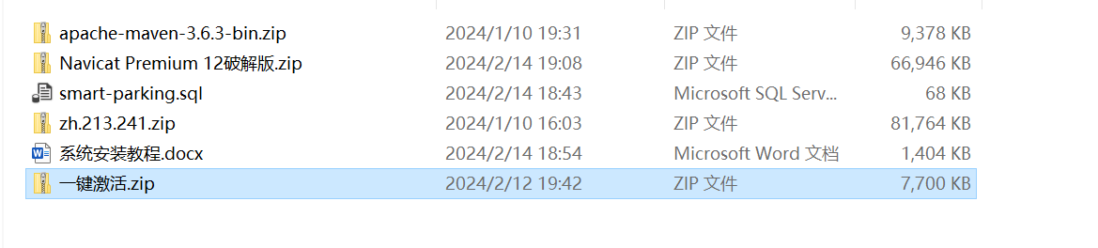

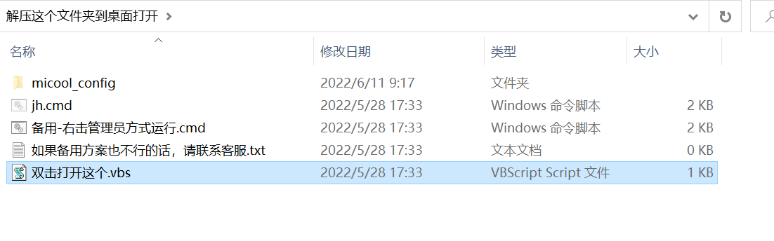

1. 安装IDEA中文补丁（可选择不安装）

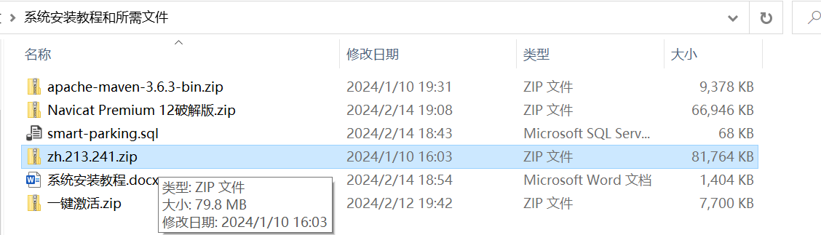

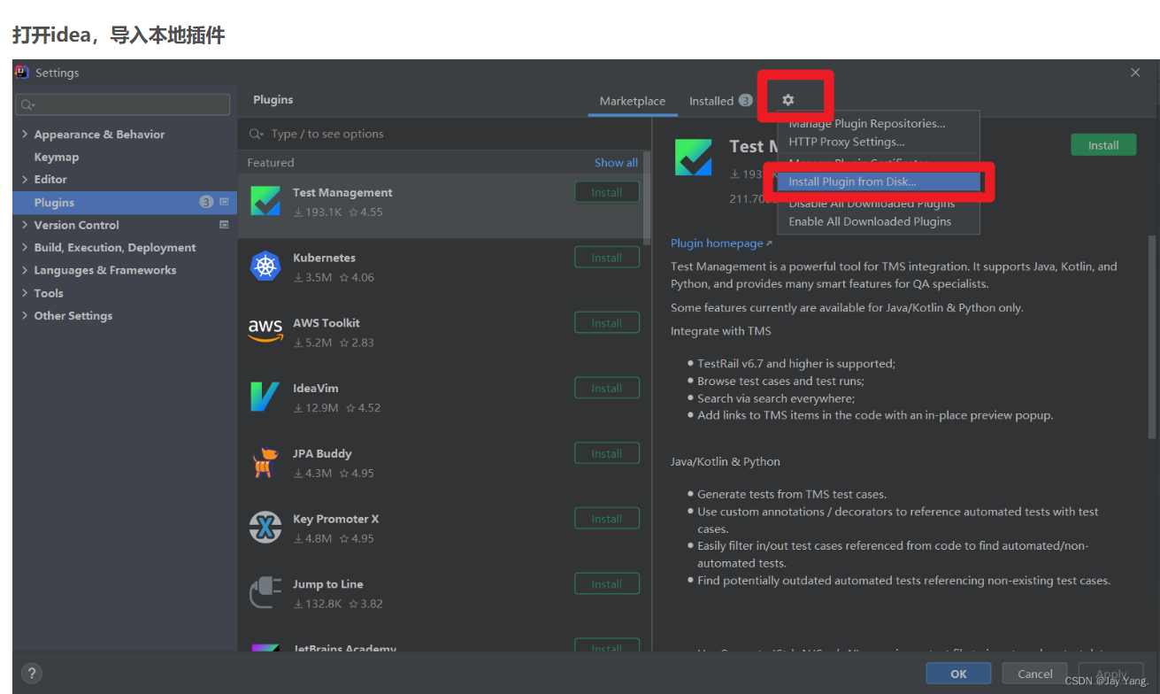

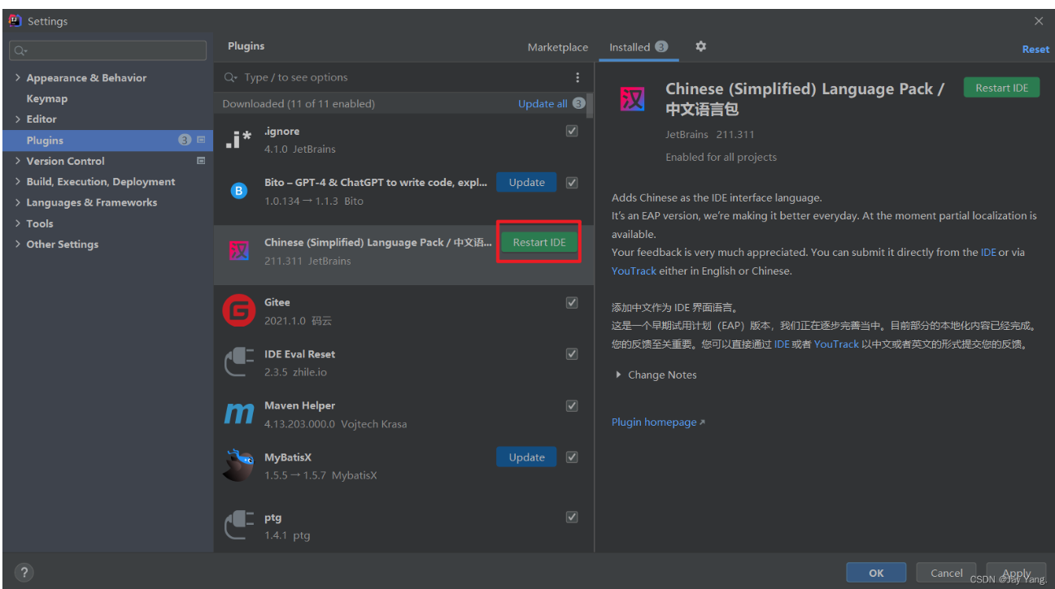

1. Maven下载安装和配置（在文件夹里，需使用3.6.3版本）参考以下网站进行配置安装

[maven安装、使用、配置本地仓库、idea配置maven、解决plugins报错_idea maven plugins-CSDN博客](https://blog.csdn.net/zhangfuping123456789/article/details/127795904?ops_request_misc=%257B%2522request%255Fid%2522%253A%2522170789988116800185891622%2522%252C%2522scm%2522%253A%252220140713.130102334..%2522%257D&request_id=170789988116800185891622&biz_id=0&utm_medium=distribute.pc_search_result.none-task-blog-2~all~top_click~default-2-127795904-null-null.142%5ev99%5epc_search_result_base2&utm_term=idea%E9%85%8D%E7%BD%AEmaven%E6%9C%AC%E5%9C%B0%E4%BB%93%E5%BA%93&spm=1018.2226.3001.4187)

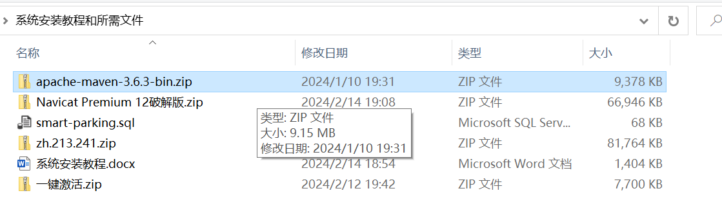

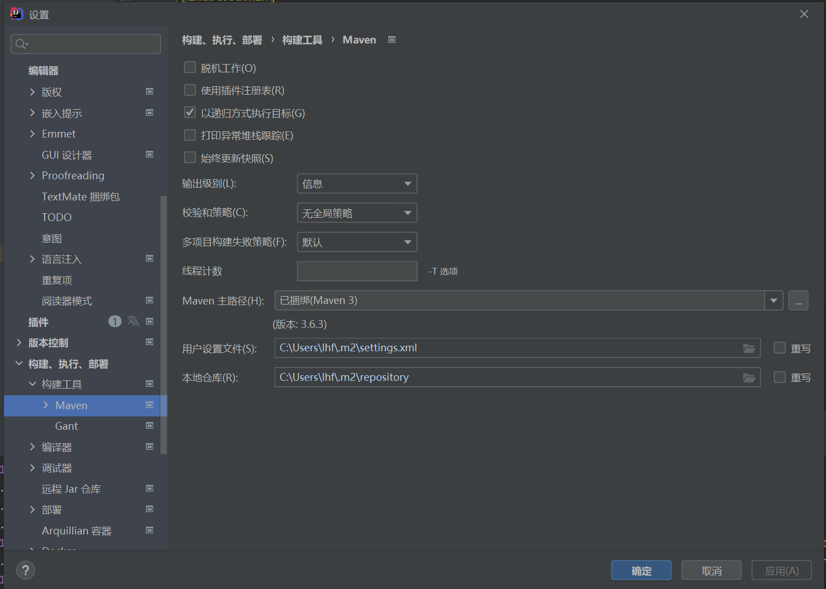

1. 配置完成后在IDEA打开parking-system项目

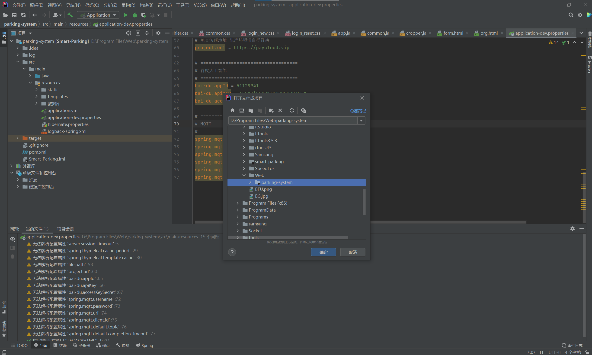

1. 配置 application-dev.properties 中相关mysql （更改账号和密码连接mysql）以及非启动强依赖百度人工智能。

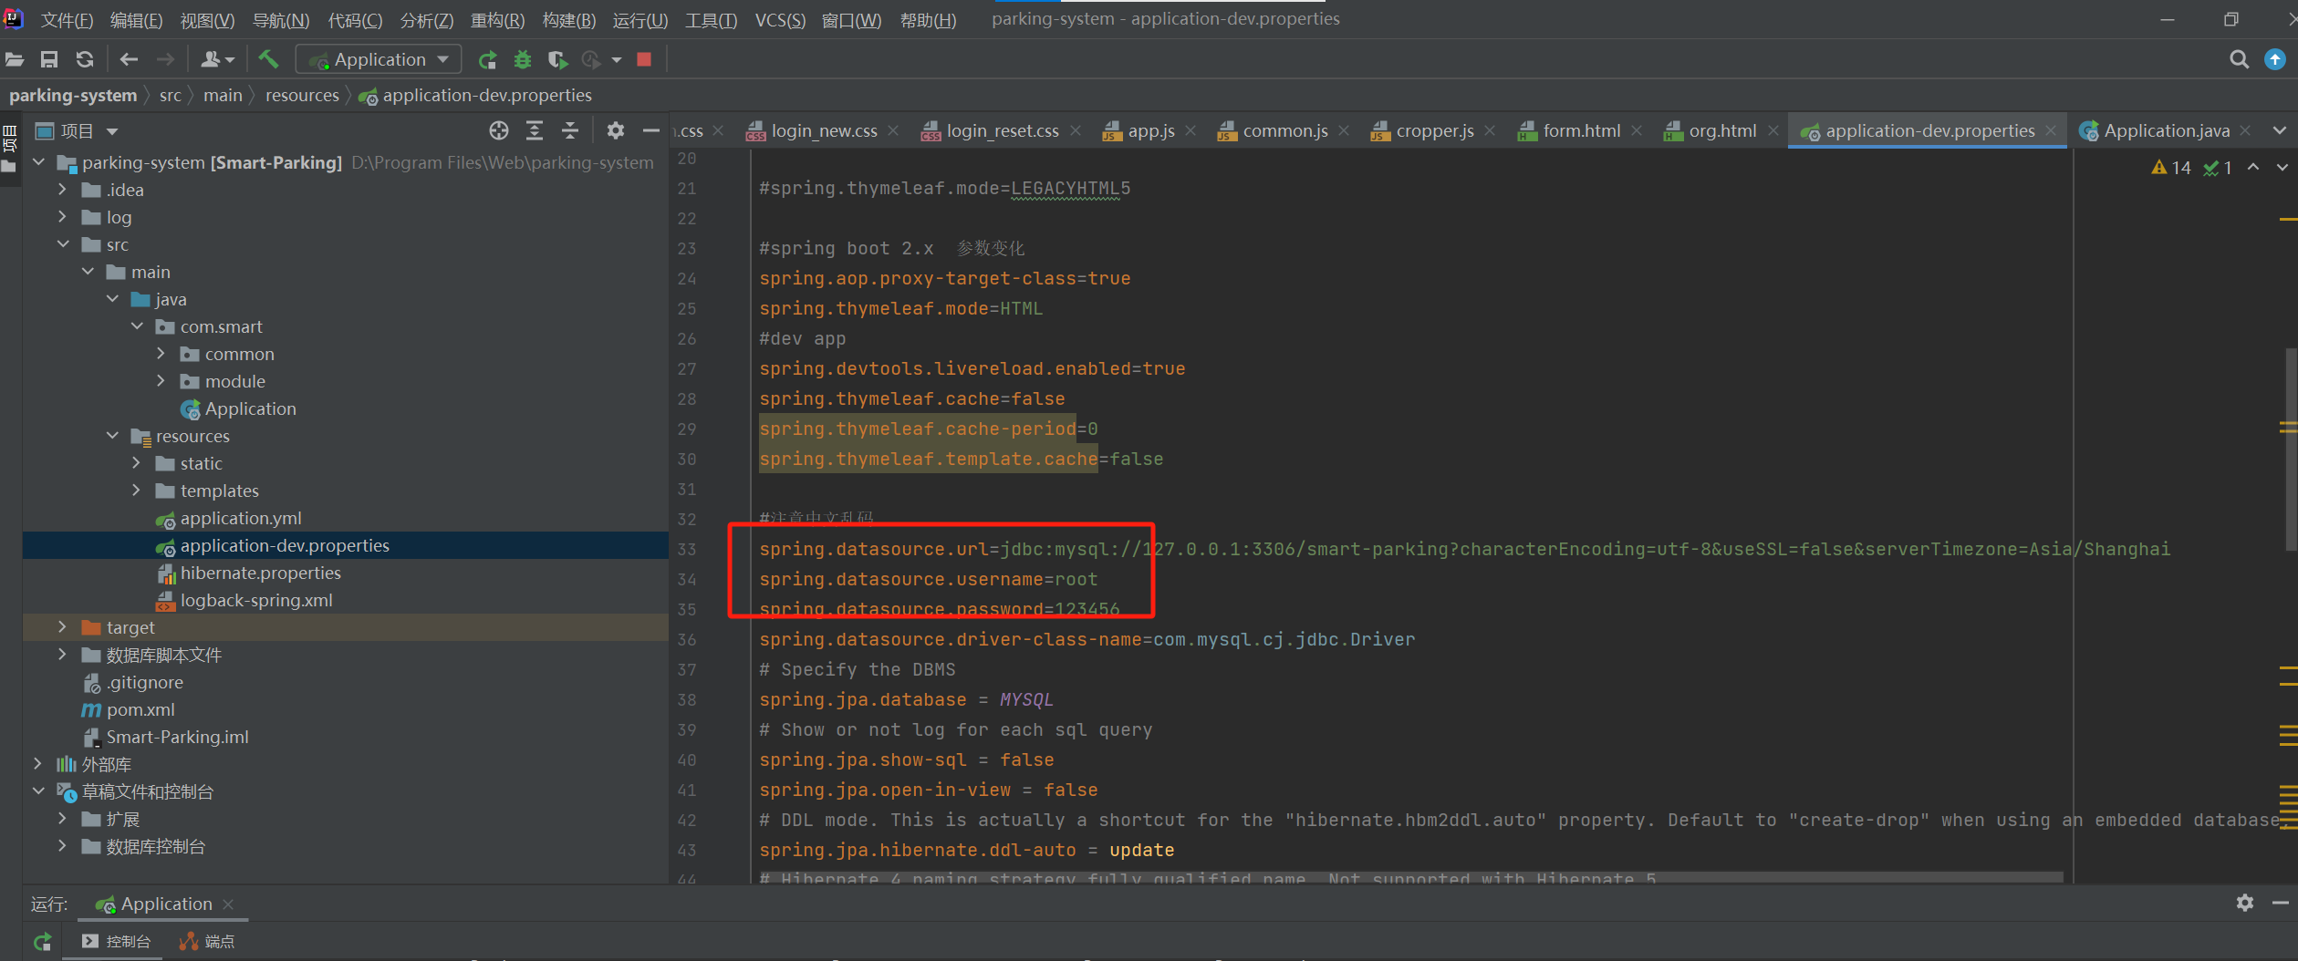

1. 启动前请导入数据库脚本，这里我使用的是Navicat连接MySQL，具体步骤如下。（Navicat破解版压缩包已在文件夹中给出）

第一步，新建数据库，名字是smart-parking

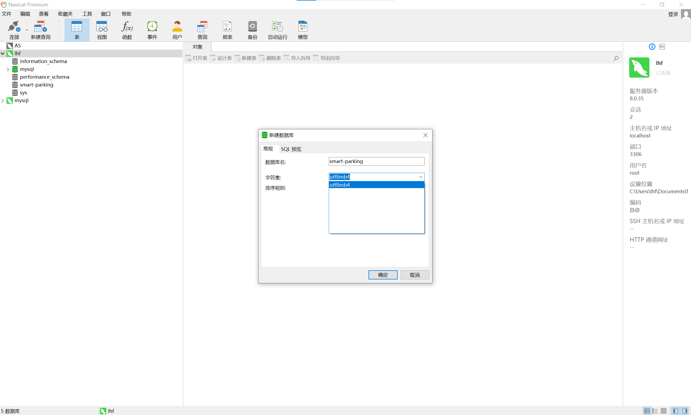

第二步，导入数据库脚本文件

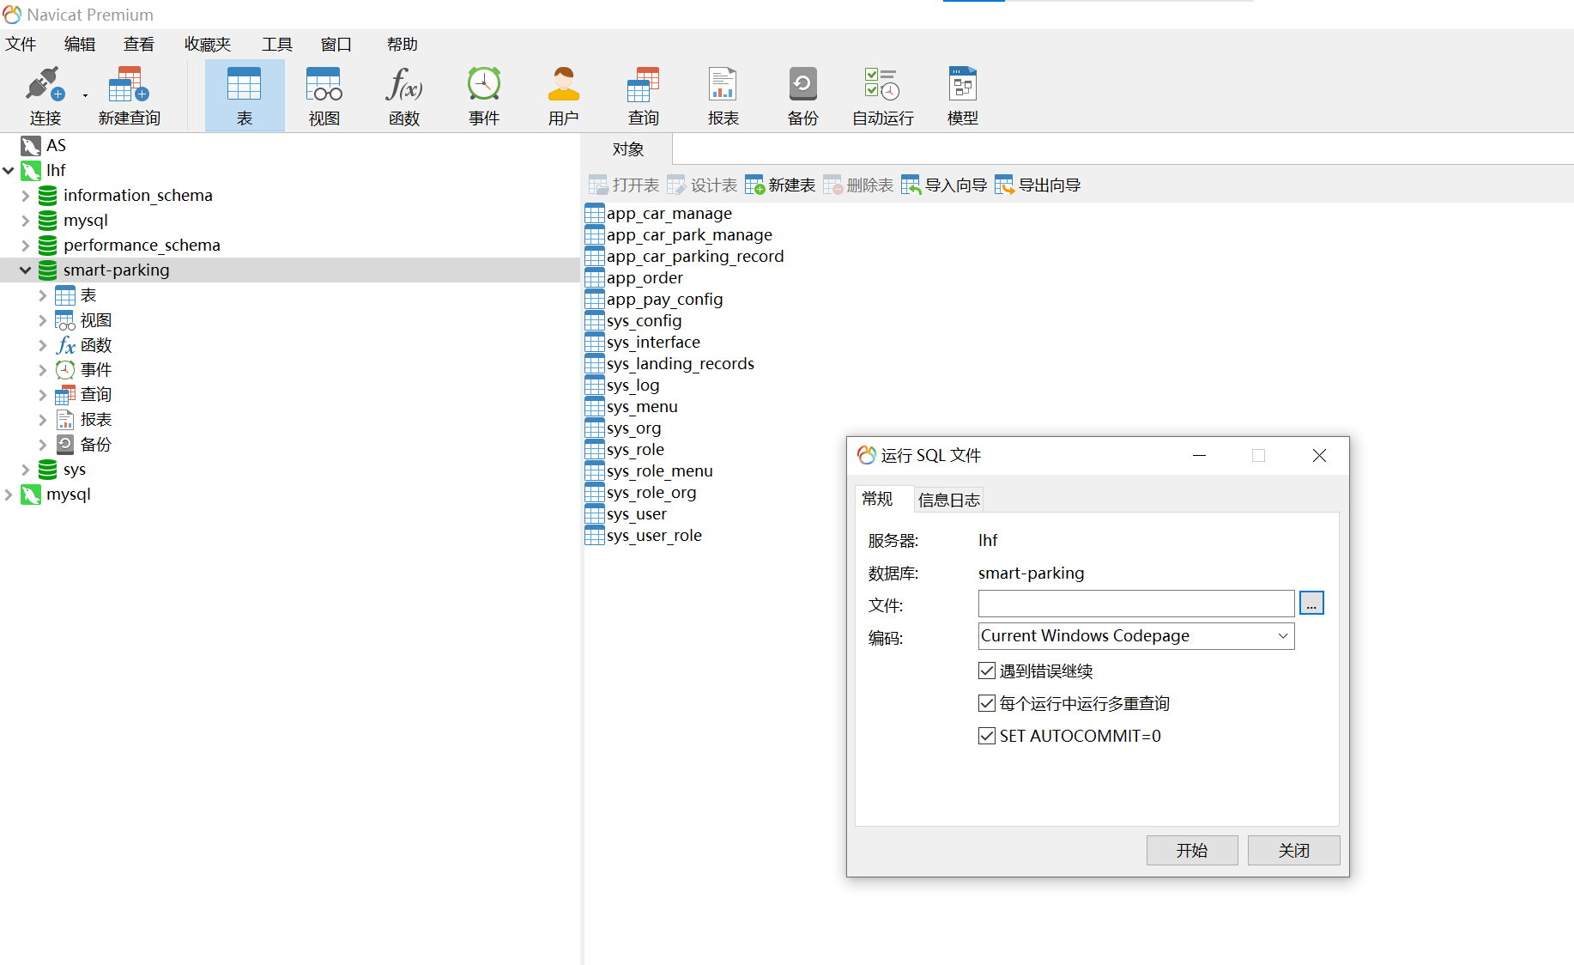

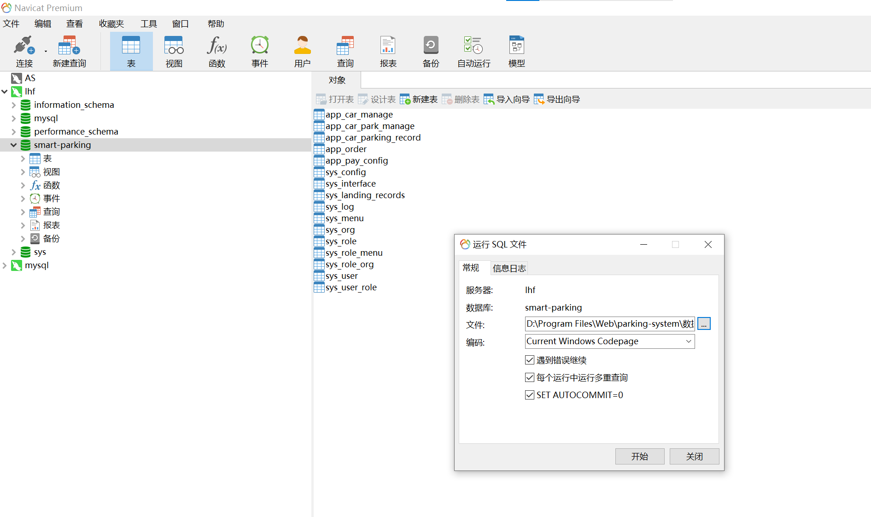

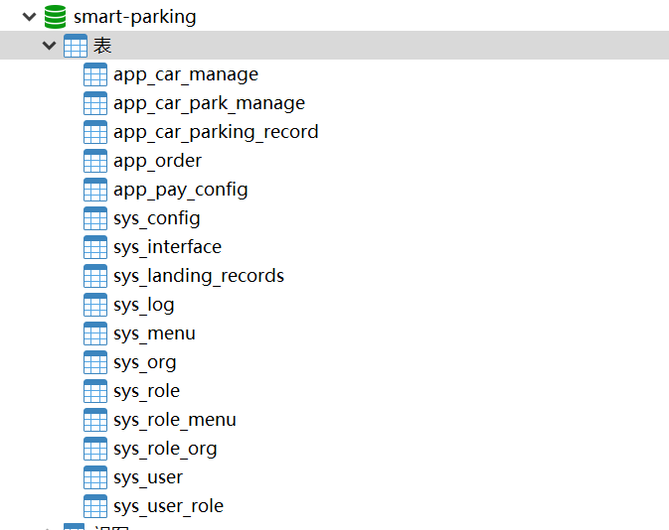

8配置完成，运行Application中的 main 方法。

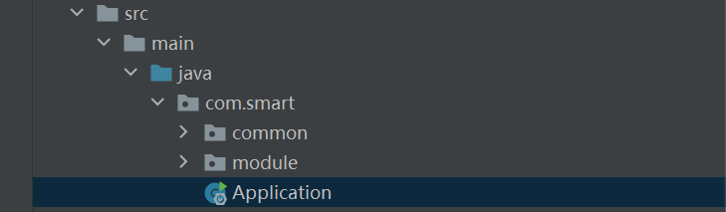

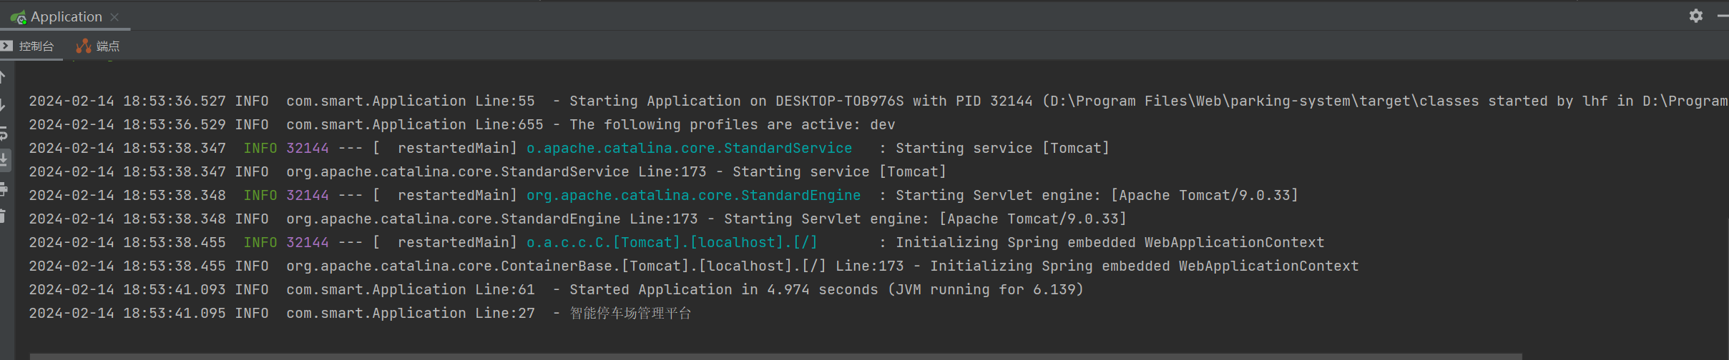

9.在浏览器地址栏输入<http://localhost:8080/> 进入登录页面，测试账号：admin 密码：admin

